
UNIVERSIDAD PRIVADA DEL VALLE
FACULTAD DE INFORMATICA Y ELECTRONICA

Mosquito

Informe 2023

Nombres:

Charly Kevin Jimenez

Roly Calle Gutierrez

Brian Luis Coria Gutierrez

Docente: Christian Montano Salvatierra
Cochabamba 26 de Noviembre de 2023
Gestión 2 – 2023

Contenido

Introducción…………………………………………………………….………. 3
1 .1 Descripción del proyecto…………………………………....……………........3
  - Roles / integrantes………………………………………....…….....………..…5
1.3 Requisitos del sistema.........................................................................................5
2 Instalación y configuración.................................................................................5
3 PROCEDIMIENTO DE HOSTEADO / HOSTING (configuración).............7
4 GIT: .....................................................................................................................7
5 Personalización y configuración: ......................................................................7
6 Seguridad.............................................................................................................8
7 Depuración y solución de problemas.................................................................8
8 Glosario de términos..........................................................................................10
9 Referencias y recursos adicionales...................................................................11
10 Herramientas de Implementación....................................................................12
11 Bibliografía.........................................................................................................14

INTRODUCCION

Este manual describe los pasos necesarios para cualquier persona que tenga ciertas bases de sistemas pueda realizar la instalación del aplicativo creado para la administración de recolección de datos para recabar información de muestras. Es importante tener en cuenta que en el presente manual se hace mención a las especificaciones mínimas de hardware y software para la correcta instalación del aplicativo.

Descripción del proyecto

La aplicación "Mosquito" se presenta como una herramienta web y móvil diseñada para la gestión de usuarios y la administración de puntos de muestreo o tareas asignadas a supervisores. A continuación, se proporciona una descripción detallada de las principales secciones y funcionalidades tanto en la aplicación web como en la aplicación móvil:

Aplicación Web
Página de Inicio
Al ingresar a la aplicación web, los usuarios verán una página de inicio que muestra las zonas registradas en la aplicación.

Inicio de Sesión
Para acceder a la funcionalidad completa, los usuarios deben iniciar sesión con una cuenta de administrador utilizando las credenciales proporcionadas anteriormente.

Pantalla Principal
Después de iniciar sesión, la pantalla principal ofrece varias secciones: Usuarios, Reporte, Zonas, y Colores.

Usuarios
- Permite la creación, edición y eliminación de usuarios (Administradores y Supervisores).
- Se aplican validaciones durante la creación de usuarios.
- La contraseña se genera automáticamente utilizando las primeras tres letras del nombre y los primeros tres números del carnet de identidad.
Colores
- Posibilidad de crear colores para identificar zonas o tareas específicas.
- Cada color está asociado con una descripción.
Zonas
- Asigna zonas a supervisores.
- Permite la búsqueda de zonas por nombre.
- Selecciona supervisores y asigna colores para identificar zonas y tareas.
- Establece la cantidad de muestras o tareas para que los supervisores las completen desde la aplicación móvil.
Reporte
- Muestra un informe por cada supervisor.
- Permite la selección de la zona asignada.
- Indica el estado de las tareas o muestras (Pendiente, En Proceso y Finalizado) junto con el color asociado.
Detalles de Tareas en Reporte
- Proporciona una vista detallada de cada tarea realizada.

Aplicación Móvil

Iniciar Sesión
- Los usuarios inician sesión con la cuenta creada desde la aplicación web.
- La contraseña por defecto es generada automáticamente según las indicaciones anteriores.
Reestablecer Contraseña
- Permite restablecer la contraseña a través de un correo electrónico en caso de olvido.
Perfil de Usuario
- Permite visualizar los datos del usuario.
Menú Principal
- Ofrece un menú con todas las secciones correspondientes.
Registro de Tareas o Muestras
- Permite completar tareas asignadas desde la aplicación web.
- Envía la ubicación GPS y fotos mediante la cámara del móvil o la galería.
Lista de Tareas o Muestras
- Visualiza las tareas completadas o en proceso.
- No permite abrir tareas ya completadas.
Registro de Tareas sin Conexión
- Similar al registro de tareas, pero permite realizarlo sin conexión a internet.
- Al recuperar la conexión, se puede agregar la tarea realizada sin conexión.
Ver Lista de Tareas sin Conexión
- Permite seleccionar a cuál de las tareas desea agregar los registros realizados sin conexión.
- Continúa con el registro del punto cuando se recupera la conexión.
En resumen, "Mosquito" ofrece una solución completa para la gestión de usuarios, asignación de tareas, seguimiento de actividades y reportes detallados tanto a través de la aplicación web como de la aplicación móvil.

Roles / integrantes
1.-Brian luis coria : BD, full Stack
2.-Calle Gutierrez roli Team leader,full Stack
3-Charly kevin jimenez git master,full Stack

Requisitos del sistema
Para la versión web
REQUERIMIENTOS MÍNIMOS DE HARDWARE
- Procesador : Core
- Memoria RAM: Mínimo : 1 Gigabytes (GB)
- Disco Duro : 500Gb.
REQUERIMIENTOS MÍNIMOS DE SOFTWARE
- Privilegios de administrador
- Sistema Operativo: : windows 7

Para la versión móvil

- Requisito Mínimo para Android 10:

minSdkVersion 26
targetSdkVersion 31

Instalación y configuración:

1 paso: Ubícate en la terminal en tu proyecto de flutter

En la terminal de Visual Studio Code, escribe el siguiente comando:
flutter build apk --split-per-abi
Al ejecutar dicho comando no debe salirte errores, y el resultado debe generarte 3 builds:
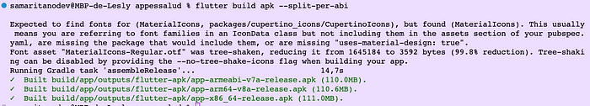
Resultado de la ejecución del comando en la terminal.

2 paso: Ahora busca la ruta en donde se genero tu build (APK)
ruta: tu_proyecto/ build/ app/ outputs/ flutter-apk/
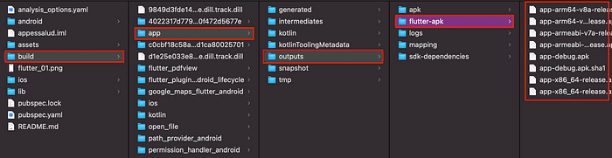
Ruta en mi macbook.
Los APK son los que están dentro de flutter-apk

3 paso: Comparte el APK en tu dispositivo o a los usuarios que deseen ver tu app
En mi caso lo compartí por WhatsApp y le dí permisos para instalar aplicaciones desconocidas.
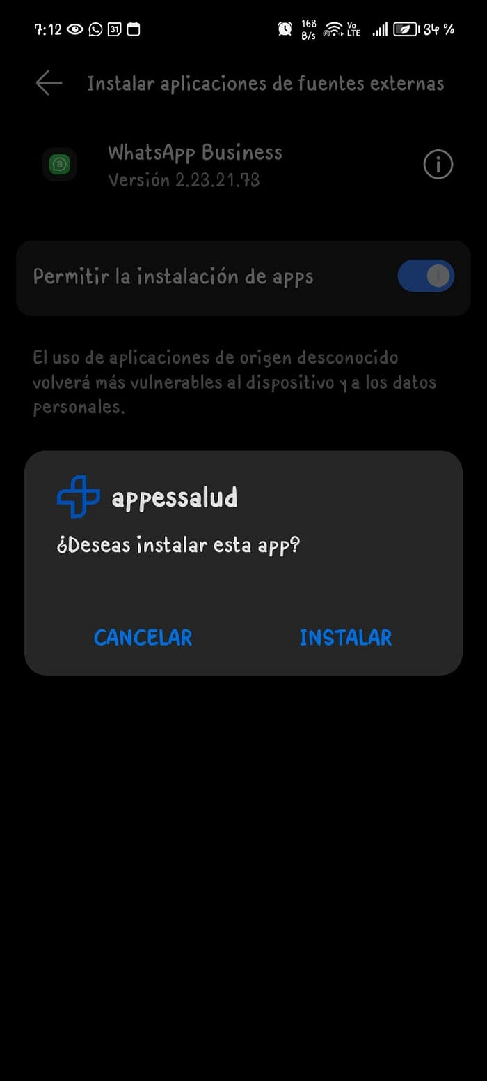
Instalando APK en dispositivo Android.
4 paso: Abre el APK en tu celular e instala.
Así ya tienes una APK de Mosquito

PROCEDIMIENTO DE HOSTEADO / HOSTING

GIT

Personalización y configuración

Configuración de Usuario:
Los usuarios, tanto administradores como supervisores, tienen la capacidad de personalizar su perfil. Pueden actualizar información personal como nombre, contraseña y otros detalles de perfil.

Configuración de Contraseña:
La aplicación permite a los usuarios cambiar sus contraseñas para mejorar la seguridad de su cuenta. Se proporciona una opción para restablecer la contraseña en caso de olvido.

Configuración de Colores:
En la sección de "Colores" en la aplicación web, los administradores pueden personalizar y configurar colores específicos para identificar zonas o tareas. Cada color tiene asociada una descripción que ayuda en la identificación visual.

Asignación de Zonas:
Los supervisores pueden personalizar su asignación de zonas. Pueden seleccionar las zonas a las que están asignados y configurar la cantidad de muestras o tareas que deben completar en cada zona.

Configuración de Tareas:
Los supervisores, a través de la aplicación móvil, pueden personalizar la forma en que completan las tareas. Pueden registrar información, ubicación GPS y adjuntar fotos para cada tarea de manera personalizada.

Filtros y Selección en Reportes:
La sección de "Reporte" en la aplicación web ofrece opciones de filtrado y selección para personalizar la visualización de informes. Los usuarios pueden seleccionar un supervisor específico o una zona particular para obtener informes personalizados.

Registro de Tareas sin Conexión:
La aplicación móvil permite a los supervisores registrar tareas sin conexión. Esta característica brinda flexibilidad a los usuarios, ya que pueden seguir trabajando incluso en entornos sin conexión a Internet.

Seguridad

1.Autenticación Segura:
•La aplicación utiliza un sistema de autenticación robusto para garantizar que solo usuarios autorizados tengan acceso al sistema. Las contraseñas se almacenan de manera segura utilizando técnicas de hash y cifrado.

2.Control de Acceso:
•Se implementan roles de usuario (Administrador y Supervisor) con niveles de acceso específicos. Los administradores tienen privilegios más amplios, mientras que los supervisores tienen acceso limitado a funciones específicas.

3.Respaldo y Recuperación de Datos:
•Se realizan copias de seguridad periódicas de los datos para garantizar la recuperación en caso de pérdida de información debido a eventos inesperados.

4.Cumplimiento de Normativas de Privacidad:
•La aplicación cumple con las regulaciones y normativas de privacidad relevantes, garantizando la protección de los datos del usuario según las leyes aplicables.

Depuración y solución de problemas

Aplicación Web (ASP):

Registro de Errores:
Habilitar el registro de errores en la aplicación web ASP para capturar información detallada sobre cualquier problema.

Visualización de Excepciones:
En el entorno de desarrollo, permitir la visualización de excepciones para identificar rápidamente el origen de los errores.

Depuración en Tiempo Real:
Utilizar herramientas de depuración integradas en el entorno de desarrollo ASP para realizar un seguimiento en tiempo real de la ejecución del código.

Logs de Aplicación:
Implementar un sistema de registro (logs) que capture eventos importantes en la aplicación para facilitar la identificación de problemas.

Aplicación Móvil (Flutter):

Impresión de Logs:
Utilizar impresiones de logs estratégicas en el código Flutter para seguir la ejecución y detectar posibles problemas.

Herramientas de Depuración en Flutter:
Aprovechar las herramientas de depuración de Flutter, como el inspector de widgets y la consola de depuración, para identificar y resolver problemas en la interfaz de usuario y la lógica de la aplicación.

Flutter DevTools:
Emplear Flutter DevTools para análisis más profundos de rendimiento y depuración, lo que puede ayudar a identificar posibles cuellos de botella.

Manejo de Errores y Excepciones:
Implementar un manejo adecuado de errores y excepciones en el código Flutter para garantizar una experiencia de usuario fluida incluso en situaciones de error.
Base de Datos (Firebase):

Registro de Consultas:
Habilitar el registro de consultas en Firebase para rastrear las operaciones realizadas en la base de datos.

Monitoreo de Uso en Firebase:
Utilizar las herramientas de monitoreo proporcionadas por Firebase para evaluar el rendimiento y detectar posibles problemas.

Manejo de Reglas de Seguridad:
Verificar y ajustar las reglas de seguridad en Firebase para asegurarse de que solo se acceda y modifique la información de manera autorizada.

Informes de Errores en Firebase:
Configurar informes de errores en Firebase para recibir notificaciones automáticas sobre problemas críticos en la base de datos.
Consideraciones Generales:

Versión de SDK y Dependencias:
Mantener las versiones de SDK y dependencias actualizadas tanto en ASP como en Flutter para aprovechar correcciones de errores y mejoras de rendimiento.

Pruebas Unitarias e Integración:
Implementar pruebas unitarias y de integración en ambos entornos para identificar problemas antes de la implementación.

Colaboración y Comunicación:
Facilitar una comunicación efectiva entre los desarrolladores del backend (ASP), frontend (Flutter) y administradores de Firebase para una resolución rápida de problemas.

Documentación de Código:
Mantener una documentación clara y detallada del código para facilitar la comprensión y solución de problemas por parte de cualquier desarrollador.

Por ultimo en la aplicación Movil cunado habrá el proyecto en fluter que este actilize todos los archivos yamil.

Glosario de Términos:

ASP (Active Server Pages): Tecnología de Microsoft utilizada para crear páginas web dinámicas y aplicaciones web.

Autenticación: Proceso de verificación de la identidad de un usuario, generalmente mediante un nombre de usuario y una contraseña.

Base de Datos Firebase: Plataforma de Google que proporciona una base de datos en tiempo real y servicios en la nube para aplicaciones web y móviles.

Colores Asociados: Colores utilizados para identificar zonas o tareas específicas dentro de la aplicación "Mosquito".

Depuración: Proceso de identificación y corrección de errores en el código de software para mejorar su funcionamiento.

Firebase: Plataforma de desarrollo móvil y web de Google que proporciona servicios como base de datos en tiempo real, autenticación, almacenamiento en la nube, entre otros.

Flutter: Framework de código abierto desarrollado por Google para crear aplicaciones nativas para dispositivos móviles, web y escritorio desde una única base de código.

GPS (Sistema de Posicionamiento Global): Sistema de navegación por satélite que permite determinar la ubicación geográfica con precisión.

HTTPS (Protocolo Seguro de Transferencia de Hipertexto): Protocolo de comunicación segura utilizado en la World Wide Web para garantizar la privacidad y la integridad de los datos.

Logs de Aplicación: Registros que contienen información detallada sobre eventos y actividades dentro de una aplicación, útiles para la depuración y el seguimiento.

Reglas de Seguridad Firebase: Conjunto de reglas que controlan el acceso y la modificación de datos en la base de datos de Firebase para garantizar la seguridad.

Roles de Usuario: Niveles de acceso asignados a usuarios, como Administrador y Supervisor, que determinan sus privilegios en la aplicación.

SDK (Kit de Desarrollo de Software): Conjunto de herramientas de desarrollo que permiten a los desarrolladores crear aplicaciones para una plataforma específica.

Sesiones de Usuario: Periodos de interacción entre un usuario y una aplicación que se inician con el inicio de sesión y finalizan con la desconexión.

Supervisor: Usuario de la aplicación "Mosquito" con roles y responsabilidades específicas relacionadas con la gestión de zonas y tareas.

Tareas sin Conexión: Tareas que los supervisores pueden registrar incluso cuando no tienen conexión a Internet, sincronizándose más tarde cuando se restablece la conexión.

Visualización de Excepciones: Proceso de mostrar información detallada sobre errores y excepciones en tiempo de ejecución para facilitar la identificación y solución de problemas.

Widgets Flutter: Componentes de interfaz de usuario reutilizables utilizados en el desarrollo de aplicaciones Flutter.

Zonas Asignadas: Áreas geográficas específicas asignadas a supervisores dentro de la aplicación "Mosquito" para la gestión de tareas y muestreo, google maps.

Referencias y recursos adicionales:

Flutter Documentation: https://flutter.dev/docs
- Documentación oficial de Flutter para referencia sobre el desarrollo de aplicaciones móviles.

ASP.NET Documentation: https://learn.microsoft.com/en-us/aspnet/
- Recursos y documentación oficial de ASP.NET para el desarrollo web.

Firebase Documentation: https://firebase.google.com/docs
- Documentación completa de Firebase para comprender y utilizar los servicios en la nube de Google.

Secure Your ASP.NET App: https://docs.microsoft.com/en-us/aspnet/core/security/
- Recursos sobre seguridad en aplicaciones ASP.NET.

Flutter DevTools: https://flutter.dev/docs/development/tools/devtools
- Herramientas de desarrollo para Flutter que facilitan la depuración y el análisis de rendimiento.

Firebase Security Rules: https://firebase.google.com/docs/rules
- Información detallada sobre cómo escribir reglas de seguridad en Firebase para proteger la base de datos.

Google Maps Platform Documentation:
https://developers.google.com/maps/documentation
- Recursos para integrar y utilizar Google Maps en aplicaciones web y móviles.

Herramientas de Implementación:

Lenguajes de Programación:
Dart:
Utilizado para el desarrollo de la aplicación móvil en Flutter debido a su sintaxis concisa y eficiencia en el desarrollo de interfaces de usuario.

C#:
Empleado para la implementación de la aplicación web ASP.NET, proporcionando un entorno sólido para el desarrollo del lado del servidor.

JavaScript:
Utilizado en conjunto con HTML y CSS para el desarrollo del lado del cliente en la aplicación web.

Frameworks:

Flutter:
Marco de desarrollo de código abierto de Google utilizado para crear aplicaciones móviles nativas con una única base de código.

ASP.NET Core:
Marco de desarrollo de código abierto de Microsoft utilizado para construir aplicaciones web escalables y eficientes.

Base de Datos:
Firebase Realtime Database:
- Base de datos en tiempo real de Google Firebase utilizada para almacenar y sincronizar datos en tiempo real entre la aplicación web y móvil.
Herramientas de Desarrollo:
Visual Studio Code:
Un editor de código ligero y potente utilizado para desarrollar tanto en Flutter como en ASP.NET.

Visual Studio:
Entorno de desarrollo integrado (IDE) de Microsoft utilizado para el desarrollo de aplicaciones ASP.NET.

Flutter DevTools:
Conjunto de herramientas para Flutter que proporciona información detallada sobre el rendimiento y facilita la depuración.

APIs de Terceros:
Google Maps API:
- Utilizada para integrar funcionalidades de mapas y ubicación en la aplicación, permitiendo la asignación de zonas y la visualización de ubicaciones.
Herramientas de Control de Versiones:

Git:
Sistema de control de versiones distribuido utilizado para el seguimiento y la gestión del código fuente.

GitHub:
Plataforma de desarrollo colaborativo basada en Git que facilita la colaboración y el control de versiones.

Servicios en la Nube:
Firebase Cloud Services:
Plataforma en la nube de Google que proporciona servicios como la base de datos en tiempo real, autenticación, almacenamiento en la nube y funciones.

Otros:

Google Play Services:
Conjunto de servicios de Google que permite la integración de funciones adicionales en la aplicación móvil.

ASP.NET Identity:
Marco de identidad de ASP.NET utilizado para la gestión de usuarios y la autenticación en la aplicación web.

Bibliografía

- Flutter Documentation: https://flutter.dev/docs
- ASP.NET Documentation: https://learn.microsoft.com/en-us/aspnet/
- Firebase Documentation: https://firebase.google.com/docs
- Dart Documentation: https://dart.dev/guides
- Microsoft Docs - Entity Framework Core: https://docs.microsoft.com/en-us/ef/core/
- Google Maps Platform Documentation: https://developers.google.com/maps/documentation
- OWASP Mobile Security Testing Guide: https://owasp.org/www-project-mobile-security-testing-guide/
- GitHub Guides: https://guides.github.com/
- Postman Learning Center: https://learning.postman.com/

